**ПРАВИТЕЛЬСТВО РОССИЙСКОЙ ФЕДЕРАЦИИ**

**НАЦИОНАЛЬНЫЙ ИССЛЕДОВАТЕЛЬСКИЙ УНИВЕРСИТЕТ**

**«ВЫСШАЯ ШКОЛА ЭКОНОМИКИ»**

Факультет компьютерных наук

Образовательная программа бакалавриата «Программная инженерия»

|  |  |  |
| --- | --- | --- |
| СОГЛАСОВАНО  Научный руководитель,  доцент департамента программной инженерии факультета компьютерных наук, кандидат технических наук  _______________ С.Л.Макаров  «___» ________________ 2021 г. |  | УТВЕРЖДАЮ  Академический руководитель образовательной программы «Программная инженерия»  профессор департамента программной инженерии, кандидат технических наук  ________________ В.В. Шилов  «___» ________________2021 г. |

|  |  |  |  |  |  |  |  |  |  |  |  |  |
| --- | --- | --- | --- | --- | --- | --- | --- | --- | --- | --- | --- | --- |
| |  |  | | --- | --- | | ***Подп. и дата*** |  | | ***Инв. № дубл.*** |  | | ***Взам. Инв. №*** |  | | ***Подп. и дата*** |  | | ***Инв. № подл.*** |  | | **МОБИЛЬНОЕ ПРИЛОЖЕНИЕ ДЛЯ ОБМЕНА ВЕЩАМИ «SWOPPER»**  **Руководство оператора**  **ЛИСТ УТВЕРЖДЕНИЯ**  **RU.17701729.06.02-01 34 01-1-ЛУ**  Исполнитель  студент группы БПИ192  _______________/ С.В.Сурова/  «___»_________________2021 г. | |
|  |  |

УТВЕРЖДЕН

RU.17701729.06.02-01 34 01-1-ЛУ

|  |  |
| --- | --- |
| ***Подп. и дата*** |  |
| ***Инв. № дубл.*** |  |
| ***Взам. инв. №*** |  |
| ***Подп. и дата*** |  |
| ***Инв. № подл*** |  |

**МОБИЛЬНОЕ ПРИЛОЖЕНИЕ ДЛЯ ОБМЕНА ВЕЩАМИ «SWOPPER»**

**Руководство оператора  
  
RU.17701729.06.02-01 34 01-1-ЛУ**

**Листов 42**

Оглавление

1. НАЗНАЧЕНИЕ ПРОГРАММЫ 3

1.1. Функциональное назначение программы 3

1.2. Эксплуатационное назначение 3

1.3. Состав функций 5

2. УСЛОВИЯ ВЫПОЛНЕНИЯ ПРОГРАММЫ 6

2.1. Минимальный состав аппаратурных средств 6

2.2. Минимальный состав программных средств 6

2.3. Требования к персоналу (пользователю) 6

3. ВЫПОЛНЕНИЕ ПРОГРАММЫ 7

3.1. Загрузка программы 7

3.2. Запуск программы 7

3.3. Выполнение программы 9

3.3.1. Регистрация нового профиля пользователя 9

3.3.2. Вход в существующий профиль пользователя 13

3.3.3. Просмотр собственного профиля пользователя 14

3.3.4. Редактирование профиля пользователя 15

3.3.5. Выбор настроек приложения 17

3.3.6. Выход из профиля 17

3.3.7. Добавление объявления 18

3.3.8. Просмотр списка собственных добавленных объявлений 21

3.3.9. Просмотр собственного добавленного объявления 21

3.3.10. Просмотр списка объявлений, добавленных другими пользователями 22

3.3.11. Поиск объявлений по названию в списке объявлений, добавленных другими пользователями 22

3.3.12. Фильтрация списка объявлений, добавленных другими пользователями, по типу объявления 23

3.3.13. Фильтрация списка объявлений, добавленных другими пользователями, по категории объявления 24

3.3.14. Фильтрация списка объявлений, добавленных другими пользователями, по категории объявления 24

3.3.15. Просмотр объявления, добавленного другим пользователем 25

3.3.16. Звонок пользователю, добавившему объявление 26

3.3.17. Просмотр списка чатов с другими пользователями 27

3.3.18. Просмотр сообщений, отправленных другими пользователями 28

3.3.19. Отправка текстового сообщения пользователю, добавившему объявление 29

3.3.20. Отправка сообщения, содержащего изображение, пользователю, добавившему объявление 29

3.4. Завершение программы 30

4. СООБЩЕНИЯ ОПЕРАТОРУ 31

СПИСОК ИСПОЛЬЗУЕМОЙ ЛИТЕРАТУРЫ 41

# 1. НАЗНАЧЕНИЕ ПРОГРАММЫ

## 1.1. Функциональное назначение программы

Функциональным назначением программы является предоставление пользователям возможности создавать объявления, которые будут содержать информацию об определенном товаре и/или об определенной услуге, осуществлять поиск объявлений других пользователей с помощью ввода текстового запроса или установки фильтров по различным параметрам. Кроме того, разрабатываемая программа выполняет организацию коммуникации пользователей в виде обмена текстовыми сообщениями и сообщениями, которые представляют изображение, а также осуществляет хранение данных о пользователях, опубликованных объявлениях и отправленных сообщениях. В общем и целом, функциональное назначение программы заключается в организации коммуникации пользователей, целью которой является обмен товарами и/или услугами.

## 1.2. Эксплуатационное назначение

С каждым десятилетием ограниченность природных ресурсов нашей планеты становится всё более ощутимой, как и количество отходов, вследствие чего растёт потребность в сокращении производственных темпов и расходов на производство, в повторном использовании произведённых продуктов и переработке отходов. Разрабатываемое мобильное приложение является востребованным на сегодняшний день, так как способствует удовлетворению данных потребностей.

Согласно прошлогоднему исследованию потребительского поведения, проведенного компанией «Платформа ОФД», которая ежедневно обрабатывает более сорока четырех миллионов чеков [6], на фоне пандемии, связанной с распространением коронавирусной инфекции, количество одежды, покупаемой россиянами, увеличилось почти в три раза в сравнении с 2019 годом [4]. Эти же результаты подтверждает анализ операций по картам всех банков в интернет-эквайринговой сети "Русского стандарта" [5]. В то же время, с ростом спроса на сырьё Федеральная Служба Государственной Статистики зафиксировала количество отходов, образованных за 2018 год, в размере 7,3 миллиардов тонн [2].

Однако у большинства людей со временем появляются товары, в использовании которых они больше не нуждаются, но эти товары выполняют свои основные функции и могут быть необходимы другим людям. Хорошим примером являются детские игрушки или другие детские товары, которые теряют интерес ребёнка по мере его взросления и развития, но могут оказаться нужными для других детей младшего возраста. Данное мобильное приложение может быть использовано пользователями мобильных устройств с операционной системой Android для того, чтобы отдать даром такие товары или обменять их на другие, более востребованные. Тем самым повторно используются бывшие в употреблении товары, сокращаются сырьевые и энергетические расходы для производства новых товаров и сокращаются расходы на утилизацию, транспорт и переработку отходов.

## 1.3. Состав функций

Программа даёт пользователю возможность выполнять следующие функции:

* зарегистрировать новый профиль пользователя;
* осуществить вход в существующий профиль пользователя;
* просматривать собственный профиль пользователя;
* редактировать собственный профиль пользователя;
* выбирать настройки приложения;
* осуществить выход из профиля пользователя;
* добавлять собственное объявление;
* просматривать список собственных добавленных объявлений;
* просматривать собственное добавленное объявление;
* просматривать список объявлений, добавленных другими пользователями;
* осуществить поиск объявлений по названию в списке объявлений, добавленных другими пользователями;
* фильтровать список объявлений, добавленных другими пользователями, по типу объявления;
* фильтровать список объявлений, добавленных другими пользователями, по категории объявления;
* фильтровать список объявлений, добавленных другими пользователями, по местоположению объявления;
* просматривать объявление, добавленное другим пользователем;
* осуществить звонок другому пользователю, добавившему объявление;
* просматривать список чатов с другими пользователями, которые содержат хотя бы одно сообщение;
* просматривать текстовые сообщения, отправленные другими пользователями текущему пользователю;
* просматривать сообщения, содержащие изображение и отправленные другими пользователями текущему пользователю;
* отправить текстовые сообщения другому пользователю, добавившему объявление;
* отправить сообщения, содержащие изображение, другому пользователю, добавившему объявление.

# 2. УСЛОВИЯ ВЫПОЛНЕНИЯ ПРОГРАММЫ

## 2.1. Минимальный состав аппаратурных средств

Для бесперебойной работы программного продукта требуется мобильное устройство с сенсорным экраном диагональю не меньше 4,7 дюйма.

## 2.2. Минимальный состав программных средств

Для бесперебойной работы программного продукта на мобильном устройстве должна быть операционная система Android не ниже версии 5.0, то есть с минимальной версией SDK 21, объем свободной встроенной памяти не меньше 100 МБ и объем оперативной памяти не меньше 1 ГБ.

## 2.3. Требования к персоналу (пользователю)

Необходимое количество персонала – 1 человек.

Необходимая квалификация персонала – пользователь.

# 3. ВЫПОЛНЕНИЕ ПРОГРАММЫ

В данном разделе описан пример работы с программой.

## 3.1. Загрузка программы

В комплекте к программе включён установочный файл. Для запуска программы требуется запустить файл swopper.apk и следовать инструкциям системного установщика программ.

## 3.2. Запуск программы

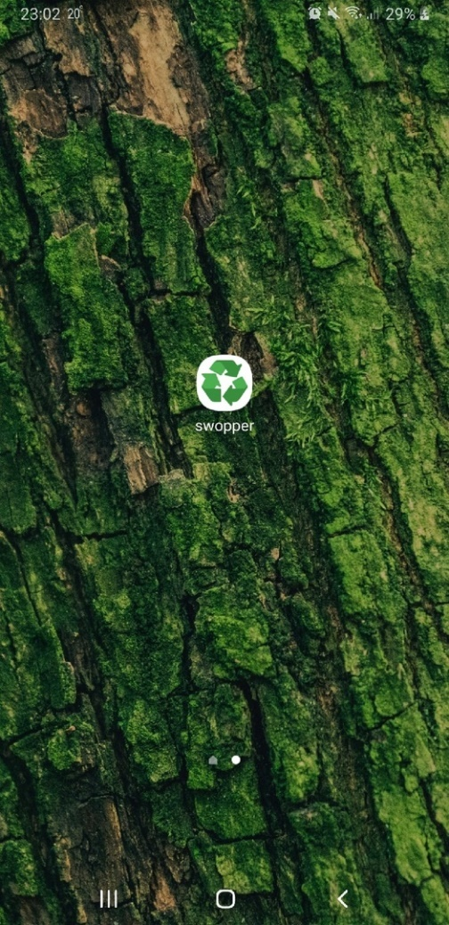Для запуска программы необходимо нажать на иконку приложения (см. рис. 1).

Рисунок 1 – Иконка приложения

Если пользователь не осуществил вход в профиль, то после запуска программы на экране появится страница для регистрации нового профиля пользователя (см. рис. 2).

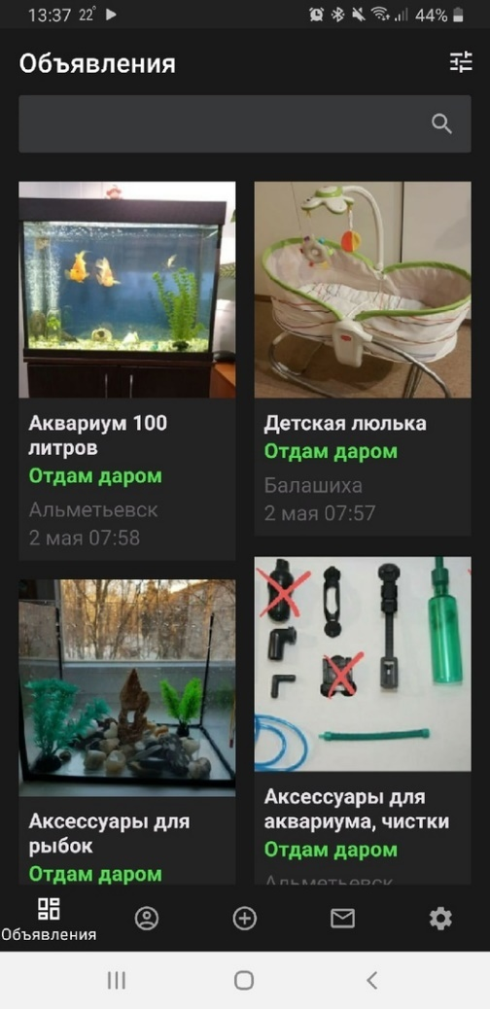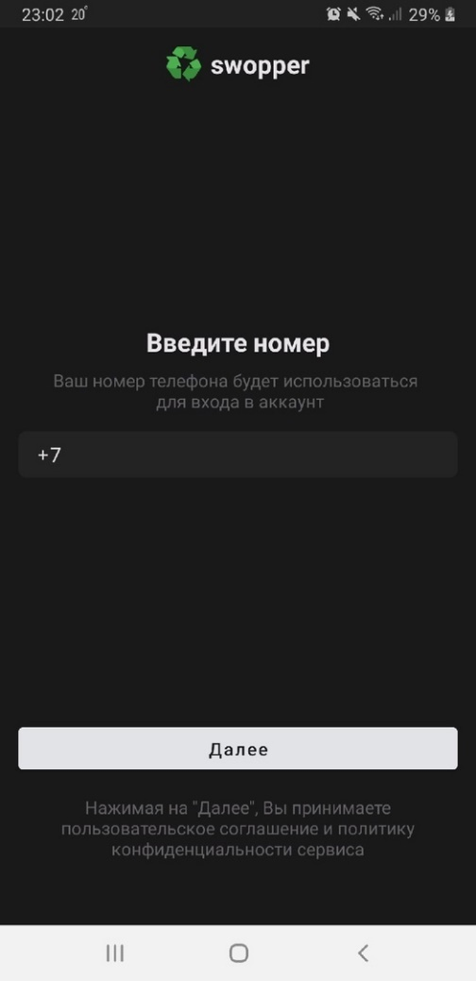Если пользователь уже осуществил вход в профиль, то после запуска программы на экране появится главная страница приложения, содержащая список объявлений (см. рис. 3).

Рисунок 2 – Страница регистрации Рисунок 3 – Страница списка объявлений

## 3.3. Выполнение программы

### 3.3.1. Регистрация нового профиля пользователя

Если пользователь не осуществил вход в профиль, то после запуска приложения на экране появится начальная страница для регистрации нового профиля пользователя (см. рис. 2).

Для ввода номера телефона необходимо нажать на поле, содержащее «+7» и выделенное более светлым цветом, и ввести с помощью открывшейся клавиатуры номер телефона, то есть 10 цифр (см. рис. 4). После ввода последней цифры клавиатура будет автоматически скрыта (см. рис. 5).

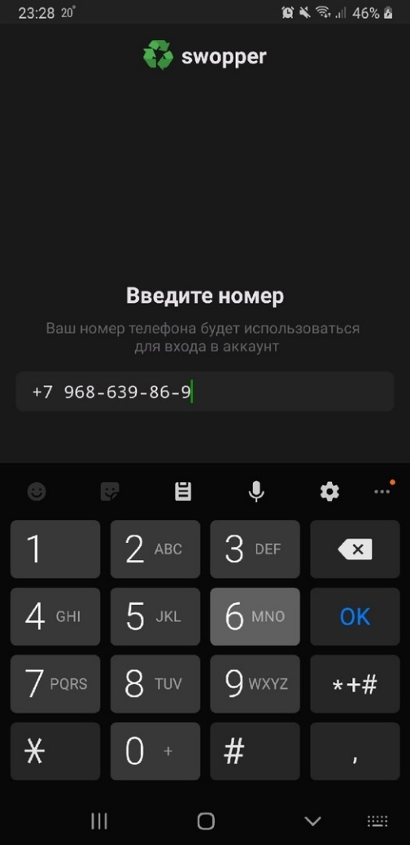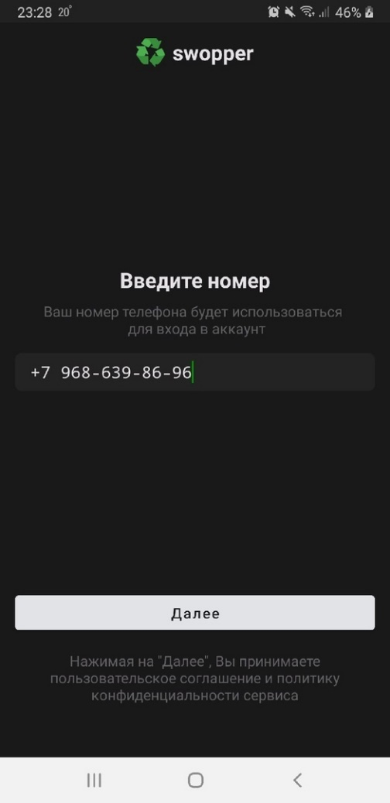Для перехода к следующей странице для регистрации нового профиля пользователя необходимо нажать на кнопку «Далее».

Рисунок 4-5 – Ввод номера телефона

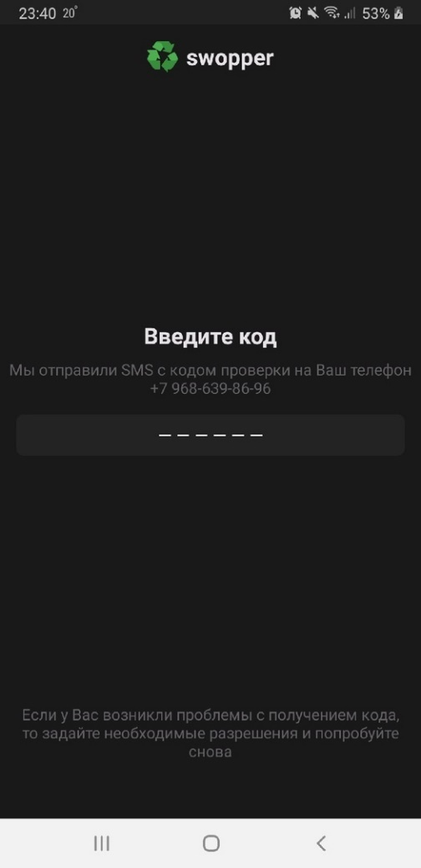После нажатия на кнопку «Далее» появится страница для ввода кода подтверждения, отправленного сообщением на указанный номер телефона (см. рис. 6).

Рисунок 6 – Страница ввода кода подтверждения при регистрации или входе в профиль

Для ввода кода подтверждения необходимо нажать на поле, содержащее «- - - - - -» и выделенное более светлым цветом, и ввести с помощью открывшейся клавиатуры код подтверждения из сообщения, то есть 6 цифр. После ввода последней цифры программа автоматически осуществит переход к следующей странице, если был указан верный код подтверждения.

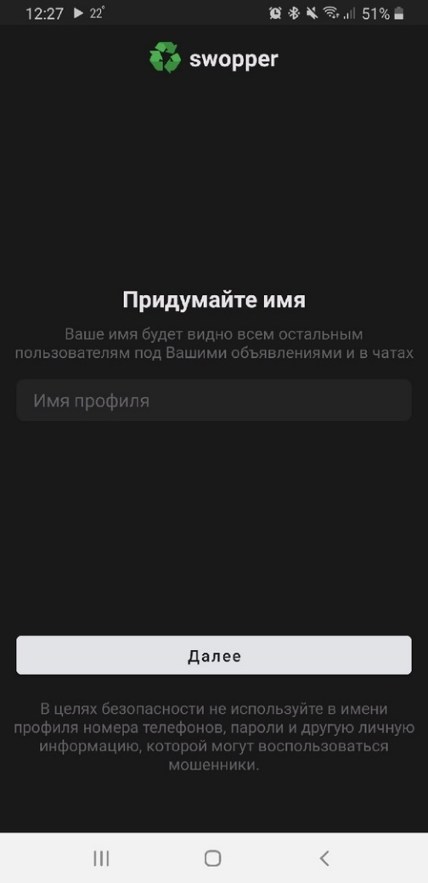После ввода верного кода подтверждения появится страница для ввода имени профиля пользователя (см. рис. 7).

Рисунок 7 – Страница ввода имени профиля при регистрации

Для ввода имени профиля необходимо нажать на поле, содержащее «Имя профиля» и выделенное более светлым цветом, и ввести с помощью открывшейся клавиатуры текст. Для перехода к следующей странице для регистрации нового профиля пользователя необходимо нажать на кнопку «Далее».

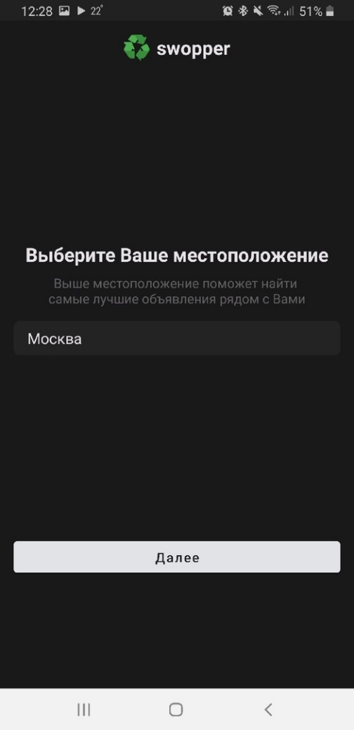После нажатия на кнопку «Далее» появится страница для выбора местоположения пользователя из предложенного списка (см. рис. 8).

Рисунок 8 – Страница выбора местоположения при регистрации

Для выбора местоположения пользователя необходимо нажать на поле, содержащее «Москва» и выделенное более светлым цветом, и нажать на элемент, содержащий соответствующее местоположение, в выпадающем прокручиваемом списке. Для завершения регистрации нового профиля пользователя необходимо нажать на кнопку «Далее».

### 3.3.2. Вход в существующий профиль пользователя

Если пользователь не осуществил вход в профиль, то после запуска приложения на экране появится начальная страница для входа в существующий профиль пользователя (см. рис. 2).

Для ввода номера телефона необходимо нажать на поле, содержащее «+7» и выделенное более светлым цветом, и ввести с помощью открывшейся клавиатуры номер телефона, то есть 10 цифр (см. рис. 4). После ввода последней цифры клавиатура будет автоматически скрыта (см. рис. 5).

Для перехода к следующей странице для входа в профиль пользователя необходимо нажать на кнопку «Далее».

После нажатия на кнопку «Далее» появится страница для ввода кода подтверждения, отправленного сообщением на указанный номер телефона (см. рис. 6).

Для ввода кода подтверждения необходимо нажать на поле, содержащее «- - - - - -» и выделенное более светлым цветом, и ввести с помощью открывшейся клавиатуры код подтверждения из сообщения, то есть 6 цифр. После ввода последней цифры программа автоматически завершит вход в существующий профиль пользователя, если был указан верный код подтверждения.

### 3.3.3. Просмотр собственного профиля пользователя

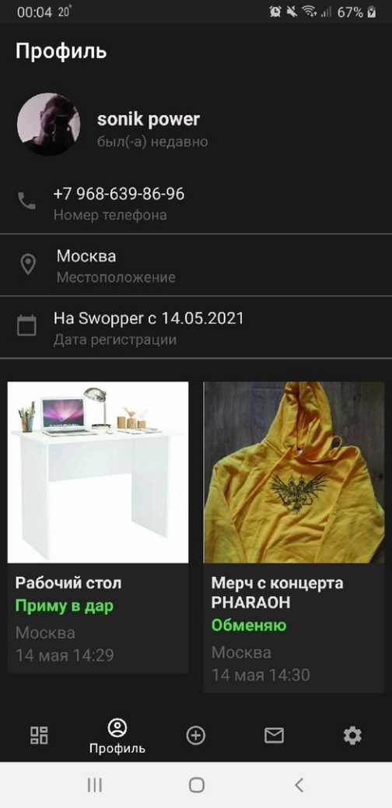Для просмотра собственного профиля пользователя необходимо нажать на второй слева пункт «Профиль» на нижней навигационной панели, после чего появится страница с профилем текущего пользователя (см. рис. 9).

Рисунок 9 – Страница профиля пользователя

### 3.3.4. Редактирование профиля пользователя

Для редактирования изображения профиля пользователя необходимо перейти на страницу профиля пользователя (см. рис. 9) с помощью нажатия на второй слева пункт «Профиль» на нижней навигационной панели, после чего необходимо нажать на изображение профиля пользователя и появится меню для выбора приложения – источника нового изображения профиля (см. рис. 10), в котором нужно выбрать соответствующий источник и изображение.

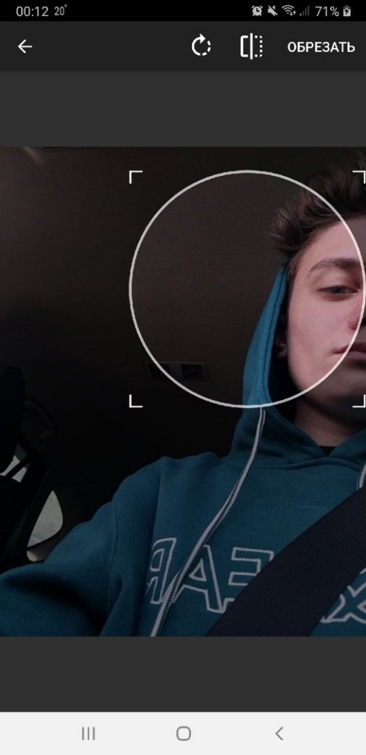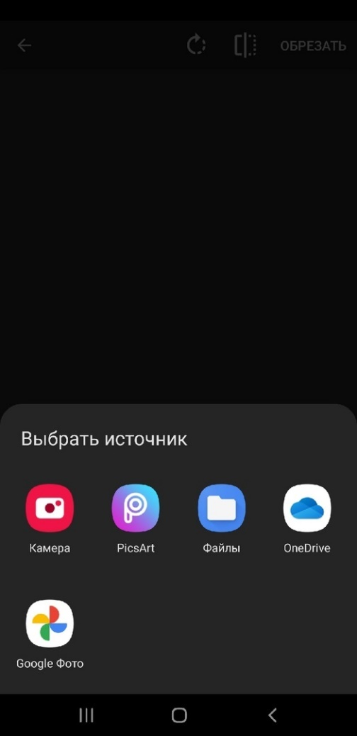После выбора изображения откроется фоторедактор с функциями отражения, поворота и обрезки изображения (см. рис. 11). Для завершения редактирования изображения профиля необходимо нажать на кнопку «Обрезать».

Рисунок 10-11 – Выбор источника изображения и редактирование изображения

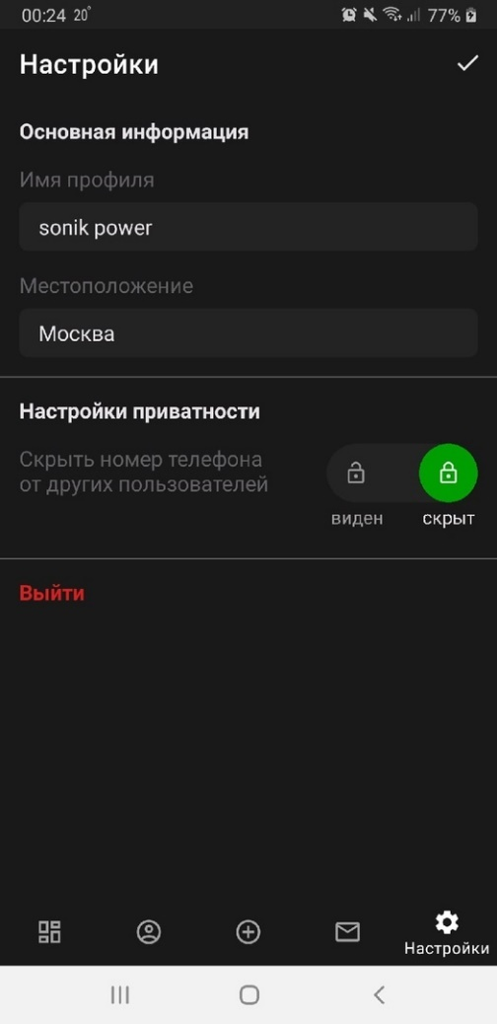Для редактирования имени профиля пользователя необходимо перейти на страницу настроек приложения (см. рис. 12) с помощью нажатия на первый справа пункт «Настройки» на нижней навигационной панели, после чего необходимо нажать на поле, выделенное более светлым цветом, под текстом «Имя профиля» и ввести с помощью открывшейся клавиатуры текст. Для сохранения изменений необходимо нажать на кнопку в виде галочки справа вверху страницы на верхней панели приложения.

Рисунок 12 – Страница настроек приложения

Для редактирования местоположения пользователя необходимо перейти на страницу настроек приложения (см. рис. 12) с помощью нажатия на первый справа пункт «Настройки» на нижней навигационной панели, после чего необходимо нажать на поле, выделенное более светлым цветом, под текстом «Местоположение» и нажать на элемент, содержащий соответствующее местоположение, в выпадающем прокручиваемом списке. Для сохранения изменений необходимо нажать на кнопку в виде галочки справа вверху страницы на верхней панели приложения.

### 3.3.5. Выбор настроек приложения

Для выбора таких настроек приложения, как видимость номера телефона для других пользователей, необходимо перейти на страницу настроек приложения (см. рис. 12) с помощью нажатия на первый справа пункт «Настройки» на нижней навигационной панели, после чего нажать на элемент, выделенный зелёным цветом и расположенный напротив текста «Скрыть номер телефона от других пользователей», чтобы изменить значение видимости на обратное. Для сохранения изменений необходимо нажать на кнопку в виде галочки справа вверху страницы на верхней панели приложения.

### 3.3.6. Выход из профиля

Для выхода из профиля пользователя необходимо перейти на страницу настроек приложения (см. рис. 12) с помощью нажатия на первый справа пункт «Настройки» на нижней навигационной панели, после чего нажать на элемент «Выйти», выделенный красным цветом. После нажатия появится начальная страница регистрации или входа в профиль (см. рис. 2).

### 3.3.7. Добавление объявления

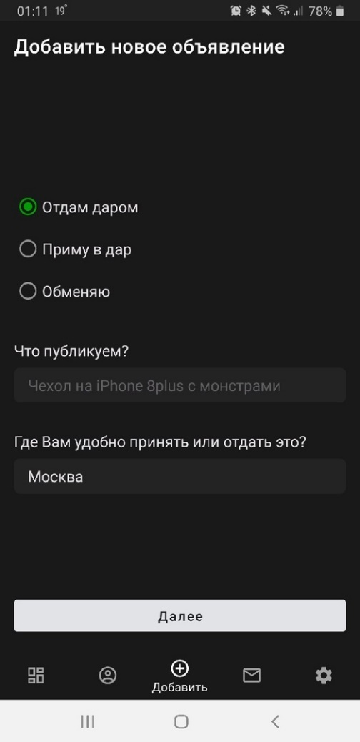Для добавления нового объявления необходимо перейти на страницу добавления объявления с помощью нажатия на третий слева пункт «Добавить» на нижней навигационной панели, после чего появится страница для выбора типа и местоположения объявления и ввода названия объявления (см. рис. 13) при добавлении нового объявления.

Рисунок 13 – Страница добавления объявления

Для выбора типа объявления необходимо нажать на один из трех элементов вверху страницы, в зависимости от выбранного типа объявления.

Для ввода названия объявления необходимо нажать на поле, расположенное под «Что публикуем?» и выделенное более светлым цветом, и ввести с помощью открывшейся клавиатуры текст.

Для выбора местоположения объявления необходимо нажать на поле, расположенное под «Где Вам удобно принять или отдать это?» и выделенное более светлым цветом, и нажать на элемент, содержащий соответствующее местоположение, в выпадающем прокручиваемом списке.

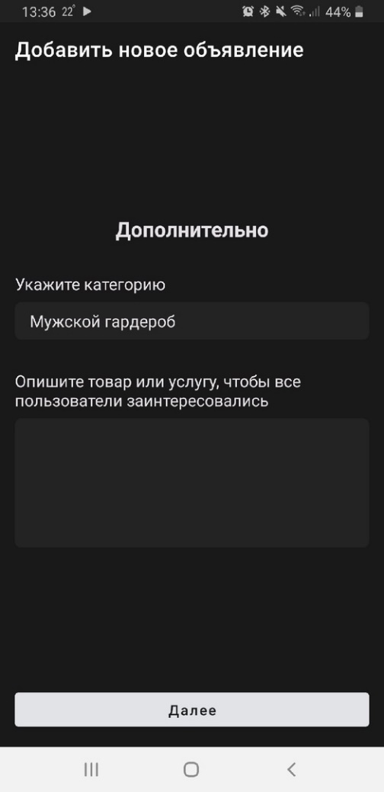Для перехода к следующей странице при добавлении объявления необходимо нажать на кнопку «Далее», после чего появится страница для выбора категории объявления и ввода описания объявления (см. рис. 14).

Рисунок 14 – Страница выбора категории и ввода описания объявления для добавления

Для выбора категории объявления необходимо нажать на поле, расположенное под «Укажите категорию» и выделенное более светлым цветом, и нажать на элемент, содержащий соответствующую категорию, в выпадающем прокручиваемом списке.

Для ввода описания объявления необходимо нажать на поле, расположенное под «Опишите товар или услугу, чтобы все пользователи заинтересовались» и выделенное более светлым цветом, и ввести с помощью открывшейся клавиатуры текст.

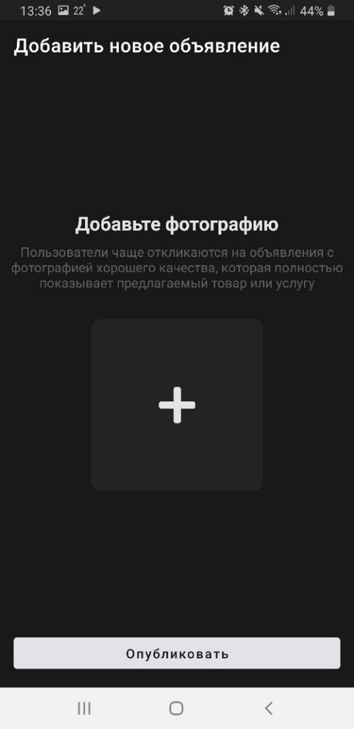Для перехода к следующей странице при добавлении объявления необходимо нажать на кнопку «Далее», после чего появится страница для выбора изображения объявления (см. рис. 15).

Рисунок 15 – Страница выбора изображения объявления для добавления

Для выбора изображения объявления необходимо нажать на поле в виде белого плюса на более светлом фоне и появится меню для выбора приложения – источника нового изображения объявления (см. рис. 10), в котором нужно выбрать соответствующий источник и изображение.

После выбора изображения откроется фоторедактор с функциями отражения, поворота и обрезки изображения (см. рис. 11). Для завершения выбора изображения объявления необходимо нажать на кнопку «Обрезать».

Для завершения добавления объявления необходимо нажать на кнопку «Опубликовать», после чего появится главная страница приложения (см. рис. 3).

### 3.3.8. Просмотр списка собственных добавленных объявлений

Для просмотра списка собственных добавленных объявлений необходимо нажать на второй слева пункт «Профиль» на нижней навигационной панели, после чего появится страница с профилем текущего пользователя (см. рис. 9), внизу которой будет прокручиваемый список объявлений, добавленных текущим пользователем.

### 3.3.9. Просмотр собственного добавленного объявления

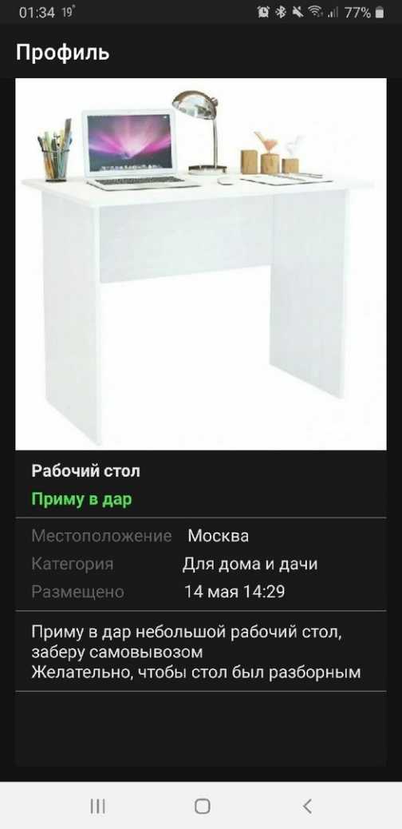Для просмотра собственного добавленного объявления необходимо нажать на второй слева пункт «Профиль» на нижней навигационной панели, после чего появится страница с профилем текущего пользователя (см. рис. 9), внизу которой будет прокручиваемый список объявлений, добавленных текущим пользователем. Нажав на элемент с соответствующим объявлением, появится страница объявления, добавленного текущим пользователем (см. рис. 16).

Рисунок 16 – Страница объявления, добавленного текущим пользователем

### 3.3.10. Просмотр списка объявлений, добавленных другими пользователями

Для просмотра списка объявлений, добавленных другими пользователями, необходимо нажать на первый слева пункт «Объявления» на нижней навигационной панели, после чего появится главная страница списка объявлений (см. рис. 3).

### 3.3.11. Поиск объявлений по названию в списке объявлений, добавленных другими пользователями

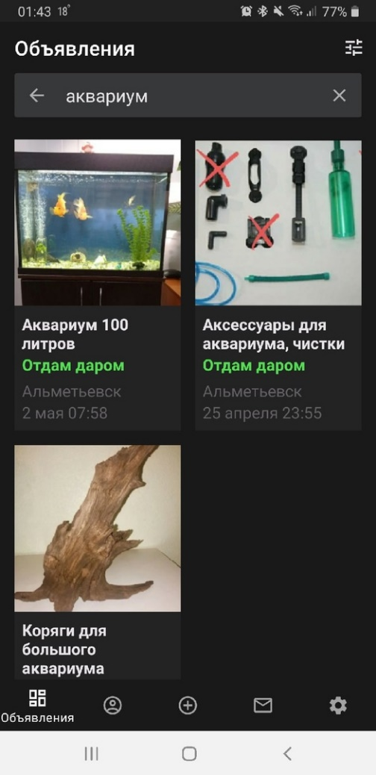Для поиска объявлений по названию в списке объявлений, добавленных другими пользователями, необходимо нажать на первый слева пункт «Объявления» на нижней навигационной панели, после чего появится главная страница списка объявлений (см. рис. 3). Для ввода текстового запроса необходимо нажать на поле вверху страницы с лупой в правой стороне, после чего с помощью открывшейся клавиатуры ввести текст запроса и нажать на кнопку с лупой для начала поиска. В результате на странице будут отображены объявления, названия которых содержат данный запрос (см. рис. 17).

Рисунок 17 – Страница списка объявлений после ввода поискового запроса

### 3.3.12. Фильтрация списка объявлений, добавленных другими пользователями, по типу объявления

Для фильтрации списка объявлений, добавленных другими пользователями, по типу объявления, необходимо нажать на первый слева пункт «Объявления» на нижней навигационной панели, после чего появится главная страница списка объявлений (см. рис. 3).

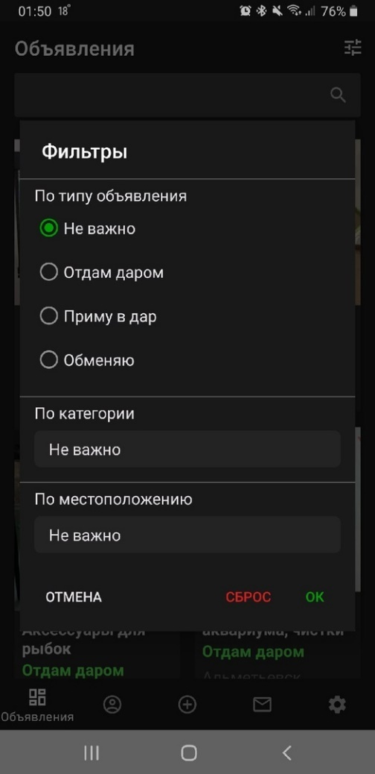Для перехода к странице с фильтрами необходимо нажать на кнопку с иконкой в виде трёх полосок справа вверху на верхней панели приложения. В результате появится страница фильтров (см. рис. 18).

Рисунок 18 – Страница выбора фильтров списка объявлений

Для выбора значения типа объявления, по которому будет осуществлена фильтрация списка объявлений, необходимо нажать на один из четырех элементов, расположенных вверху страницы под «По типу объявления», в зависимости от выбранного типа объявления.

Для подтверждения установленных значений фильтров необходимо нажать на кнопку «ОК» зеленого цвета.

### 3.3.13. Фильтрация списка объявлений, добавленных другими пользователями, по категории объявления

Для фильтрации списка объявлений, добавленных другими пользователями, по категории объявления, необходимо нажать на первый слева пункт «Объявления» на нижней навигационной панели, после чего появится главная страница списка объявлений (см. рис. 3).

Для перехода к странице с фильтрами необходимо нажать на кнопку с иконкой в виде трёх полосок справа вверху на верхней панели приложения. В результате появится страница фильтров (см. рис. 18).

Для выбора значения категории объявления, по которой будет осуществлена фильтрация списка объявлений, необходимо нажать на поле, расположенное под «По категории» и выделенное более светлым цветом, и нажать на элемент, содержащий соответствующую категорию, в выпадающем прокручиваемом списке.

Для подтверждения установленных значений фильтров необходимо нажать на кнопку «ОК» зеленого цвета.

### 3.3.14. Фильтрация списка объявлений, добавленных другими пользователями, по категории объявления

Для фильтрации списка объявлений, добавленных другими пользователями, по местоположению объявления, необходимо нажать на первый слева пункт «Объявления» на нижней навигационной панели, после чего появится главная страница списка объявлений (см. рис. 3).

Для перехода к странице с фильтрами необходимо нажать на кнопку с иконкой в виде трёх полосок справа вверху на верхней панели приложения. В результате появится страница фильтров (см. рис. 18).

Для выбора значения местоположения объявления, по которому будет осуществлена фильтрация списка объявлений, необходимо нажать на поле, расположенное под «По местоположению» и выделенное более светлым цветом, и нажать на элемент, содержащий соответствующее местоположение, в выпадающем прокручиваемом списке.

Для подтверждения установленных значений фильтров необходимо нажать на кнопку «ОК» зеленого цвета.

### 3.3.15. Просмотр объявления, добавленного другим пользователем

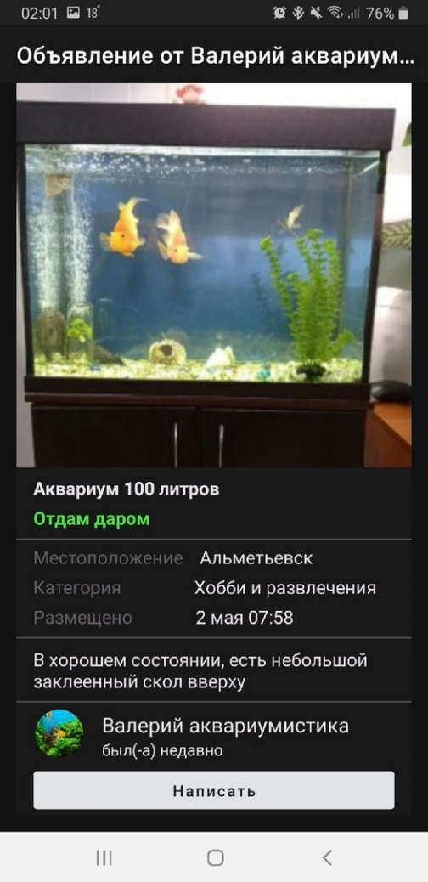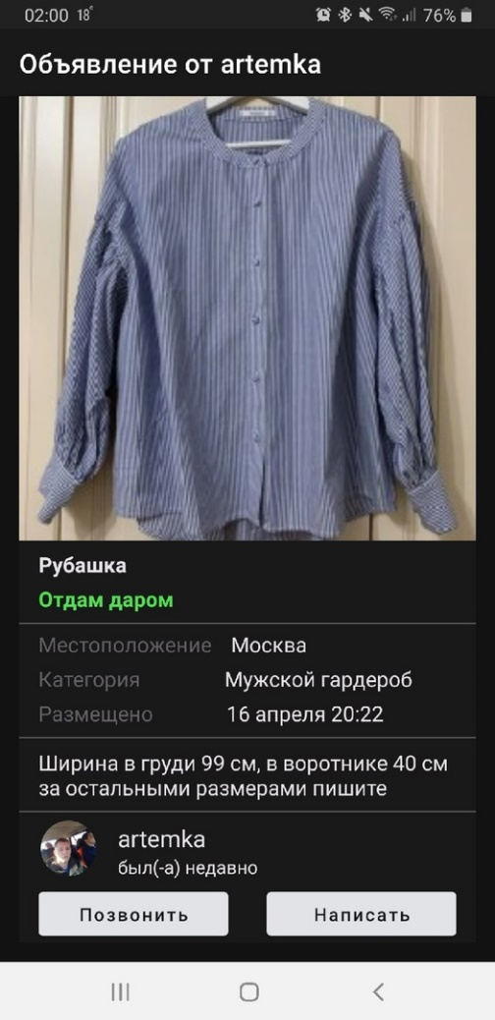Для просмотра объявления, добавленного другим пользователем необходимо нажать на первый слева пункт «Объявления» на нижней навигационной панели, после чего появится главная страница списка объявлений (см. рис. 3). Нажав на элемент с соответствующим объявлением, появится страница объявления, добавленного другим пользователем (см. рис. 19).

Рисунок 19 – Страница объявления, добавленного другим пользователем

### 3.3.16. Звонок пользователю, добавившему объявление

Для осуществления звонка пользователю, добавившему объявление, необходимо выбрать данное объявление в списке объявлений и перейти на страницу этого объявления (см. рис. 19). Если у пользователя не скрыт номер телефона от других пользователей в настройках приложения, то внизу страницы будет отображена кнопка «Позвонить», после нажатия на которую появится страница приложения для звонков на устройстве с номером телефона пользователя, добавившего объявление (см. рис. 20).

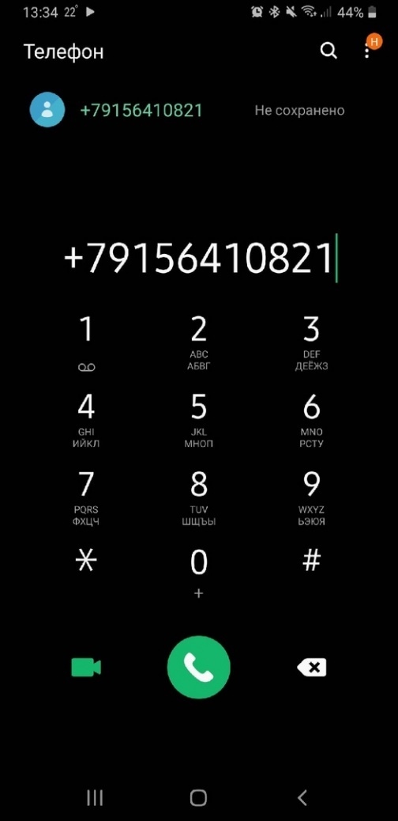 Рисунок 20 – Страница приложения для звонков на устройстве

### 3.3.17. Просмотр списка чатов с другими пользователями

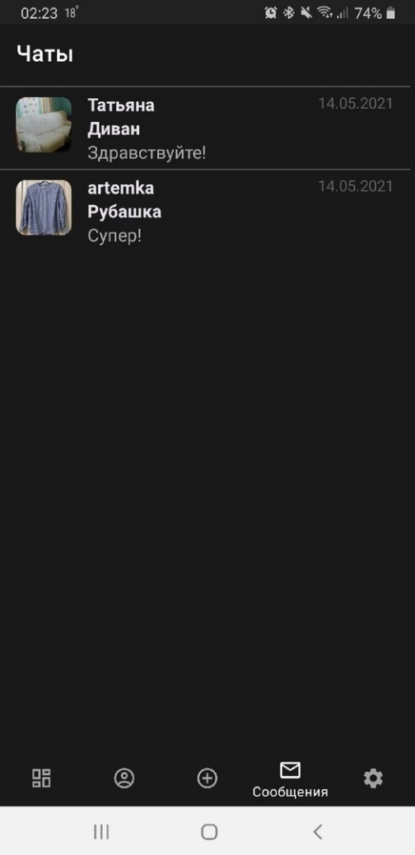Для просмотра списка чатов с другими пользователями необходимо нажать на второй слева пункт «Сообщения» на нижней навигационной панели, после чего появится страница со списком чатов (см. рис. 21).

Рисунок 21 – Страница списка чатов с другими пользователями

### 3.3.18. Просмотр сообщений, отправленных другими пользователями

Для просмотра списка сообщений, отправленных другими пользователями, необходимо нажать на второй слева пункт «Сообщения» на нижней навигационной панели, после чего появится страница со списком чатов (см. рис. 21). Нажав на элемент с соответствующим чатом, появится страница чата с пользователем (см. рис. 22).

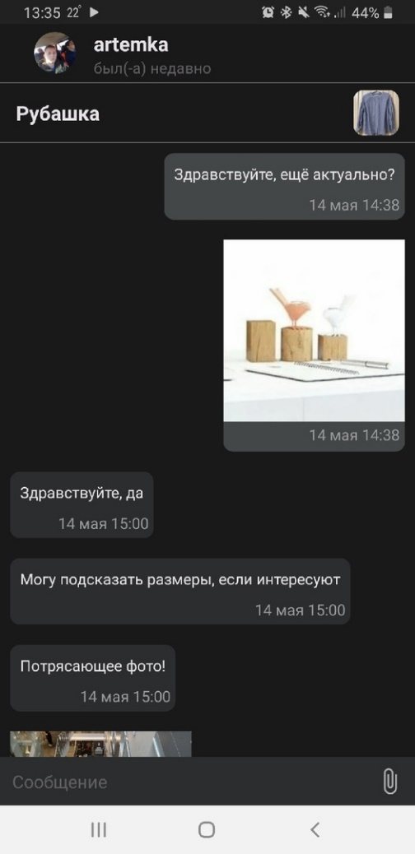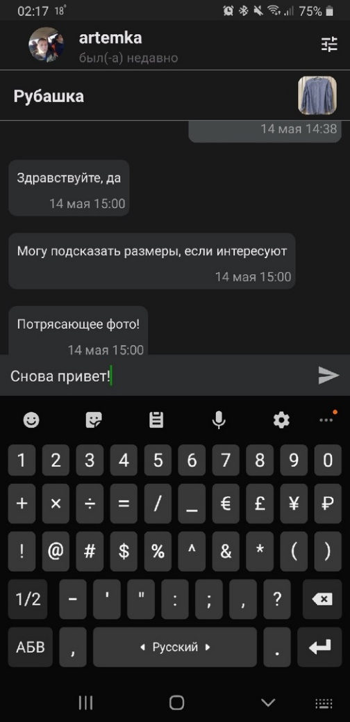Также возможно перейти в чат с пользователем нажатием на кнопку «Написать» внизу страницы объявления, добавленного другим пользователем (см. рис. 19).

Рисунок 22 – Страница чата с другим пользователем

### 3.3.19. Отправка текстового сообщения пользователю, добавившему объявление

Для отправки текстового сообщения пользователю, добавившему объявление, необходимо перейти на страницу чата (см. рис. 22), после чего необходимо нажать на поле «Сообщение» в самом низу страницы, ввести с помощью открывшейся клавиатуры текст сообщения и нажать на появившуюся кнопку с иконкой бумажного самолётика в правой стороне поля.

### 3.3.20. Отправка сообщения, содержащего изображение, пользователю, добавившему объявление

Для отправки сообщения, содержащего изображение, пользователю, добавившему объявление, необходимо перейти на страницу чата (см. рис. 22), после чего необходимо нажать на кнопку с иконкой скрепки в правой стороне поля внизу страницы для выбора приложения – источника нового изображения объявления (см. рис. 10), в котором нужно выбрать соответствующий источник и изображение.

После выбора изображения откроется фоторедактор с функциями отражения, поворота и обрезки изображения (см. рис. 11). Для завершения выбора изображения сообщения необходимо нажать на кнопку «Обрезать».

## 3.4. Завершение программы

Для завершения работы с программой необходимо закрыть вкладку с приложением.

# 4. СООБЩЕНИЯ ОПЕРАТОРУ

Пользователь может получить сообщение во всплывающем окне Toast [1] в следующих случаях:

* при неполном вводе номера телефона для регистрации или входа в профиль (см. рис. 23-24),
* при вводе неверного кода подтверждения для регистрации или входа в профиль (см. рис. 25),
* при вводе пустого имени профиля при регистрации (см. рис. 26),
* при вводе имени профиля, состоящего только из пробельных символов, при регистрации (см. рис. 27),
* при вводе имени профиля, содержащего нецензурные слова, при регистрации,
* при успешном редактировании изображения профиля (см. рис. 28),
* при вводе пустого имени профиля при редактировании профиля (см. рис. 29),
* при вводе имени профиля, состоящего только из пробельных символов, при редактировании профиля (см. рис. 30),
* при вводе имени профиля, содержащего нецензурные слова, при редактировании профиля,
* при успешном редактировании профиля (см. рис. 31),
* при вводе пустого названия объявления при добавлении объявления (см. рис. 32),
* при вводе названия объявления, состоящего только из пробельных символов, при добавлении объявления (см. рис. 33),
* при вводе названия объявления, содержащего нецензурные слова, при добавлении объявления,
* при вводе пустого описания объявления при добавлении объявления (см. рис. 34),
* при вводе описания объявления, состоящего только из пробельных символов, при добавлении объявления (см. рис. 35),
* при вводе описания объявления, содержащего нецензурные слова, при добавлении объявления,
* при успешном добавлении объявления (см. рис. 36).

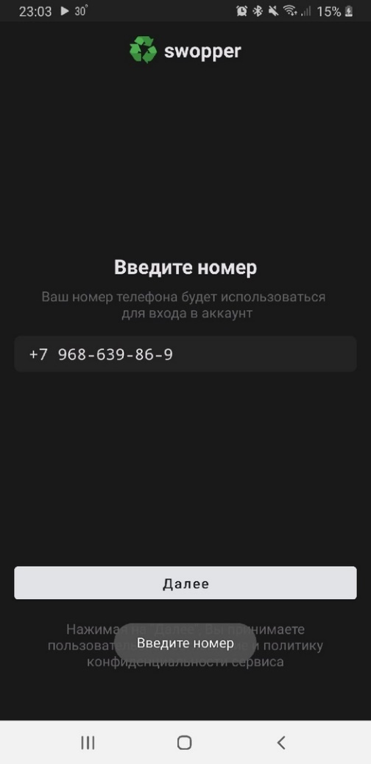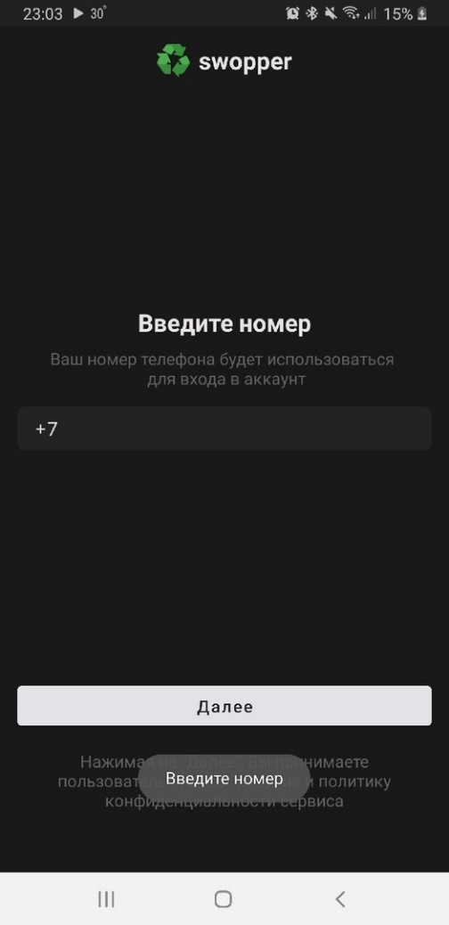Рисунок 23-24 – Неполный ввод номера телефона

Рисунок 25 – 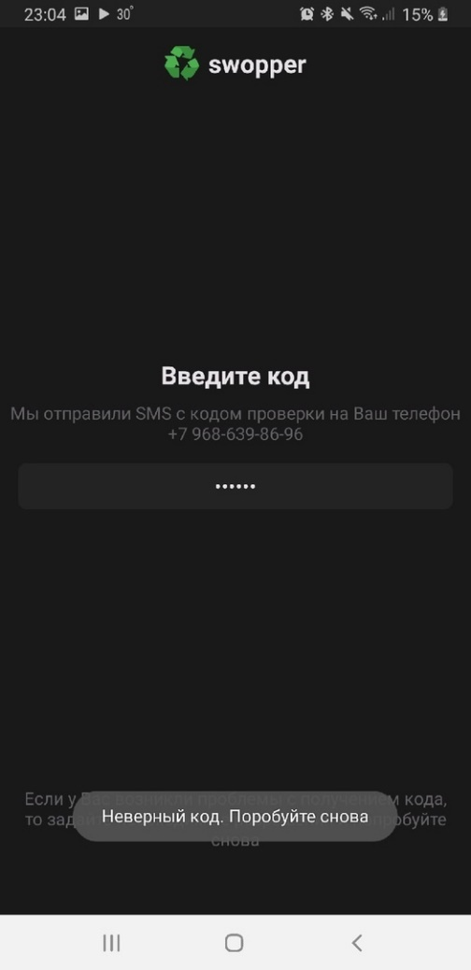Ввод неверного кода подтверждения

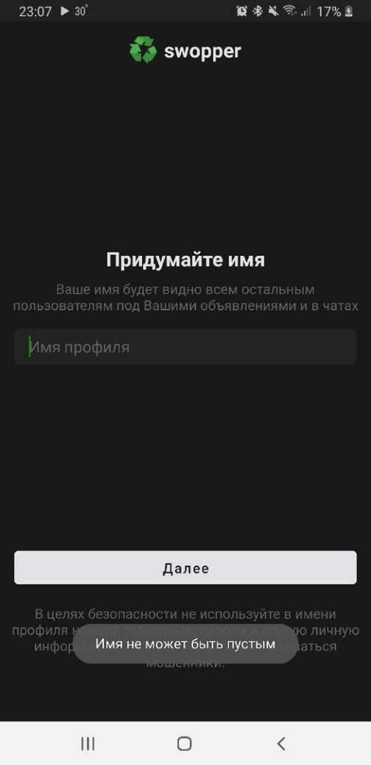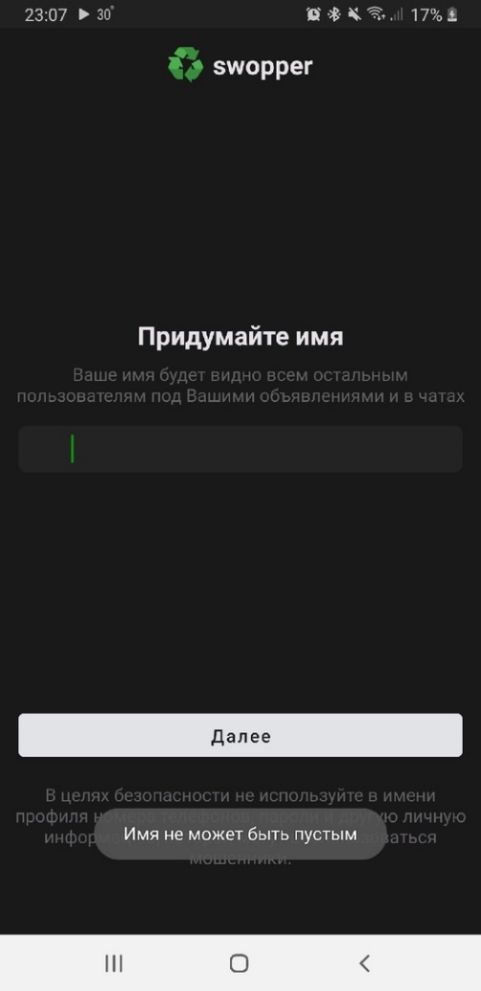Рисунок 26-27 – Ввод пустого или состоящего из пробелов имени профиля при регистрации

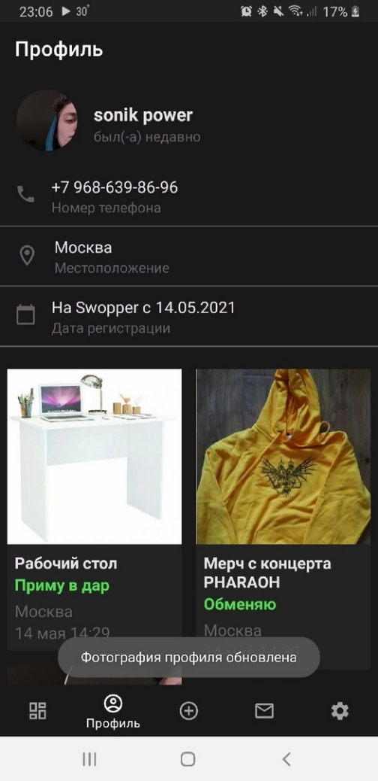

Рисунок 28 – Успешное редактирование изображения профиля

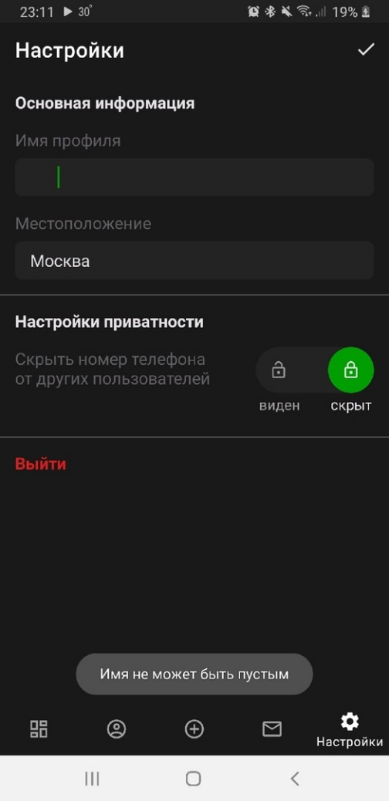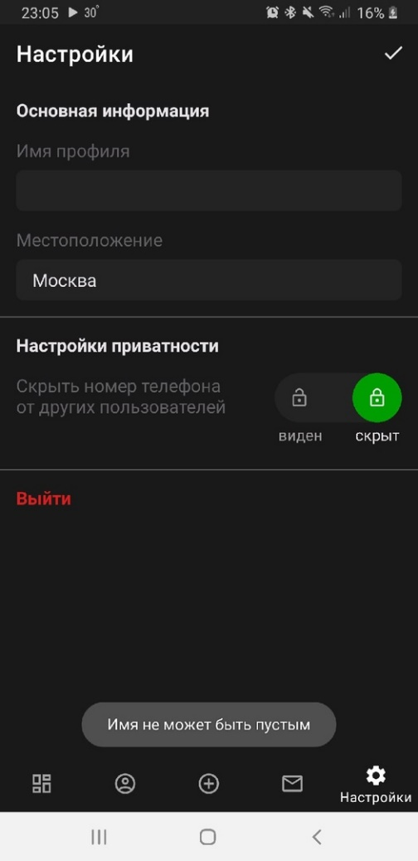Рисунок 29-30 – Ввод пустого или состоящего из пробелов имени профиля при редактировании

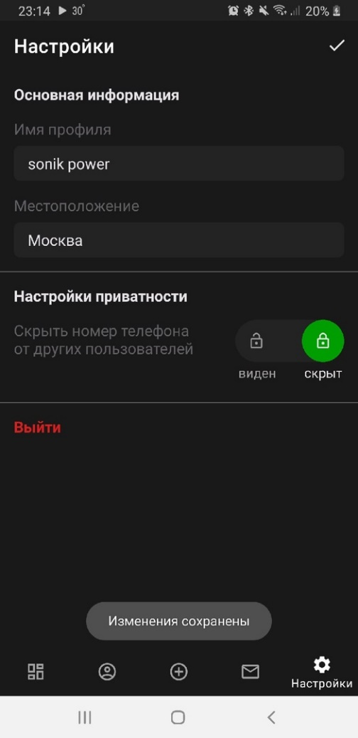Рисунок 31 – Успешное редактирование профиля

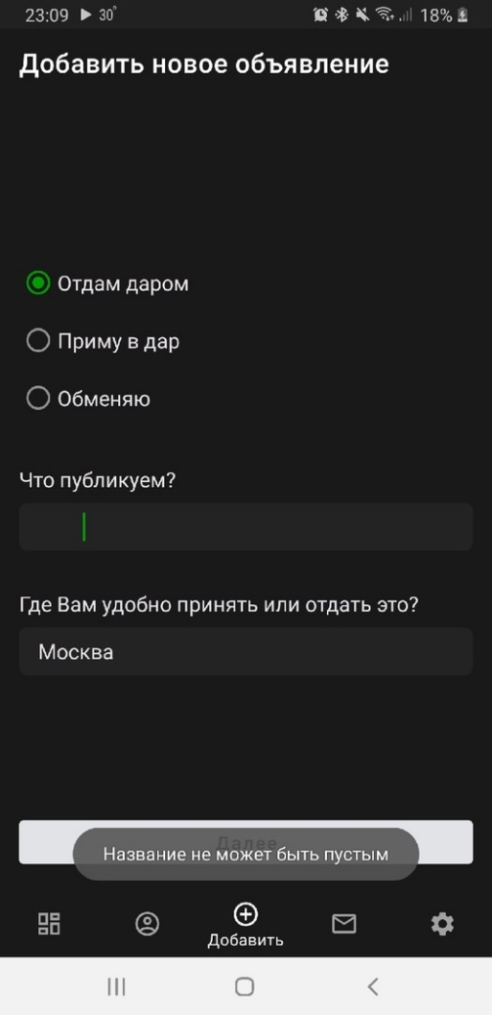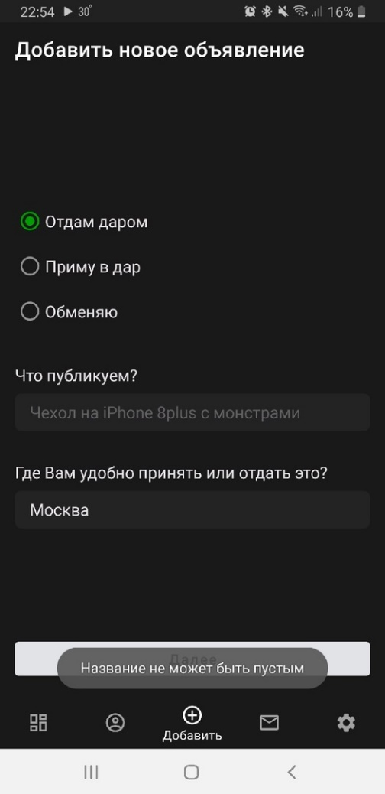 Рисунок 32-33 – Ввод пустого или состоящего из пробелов названия объявления

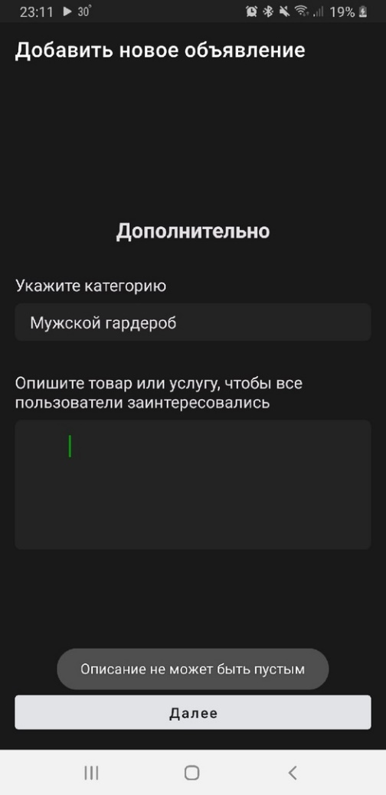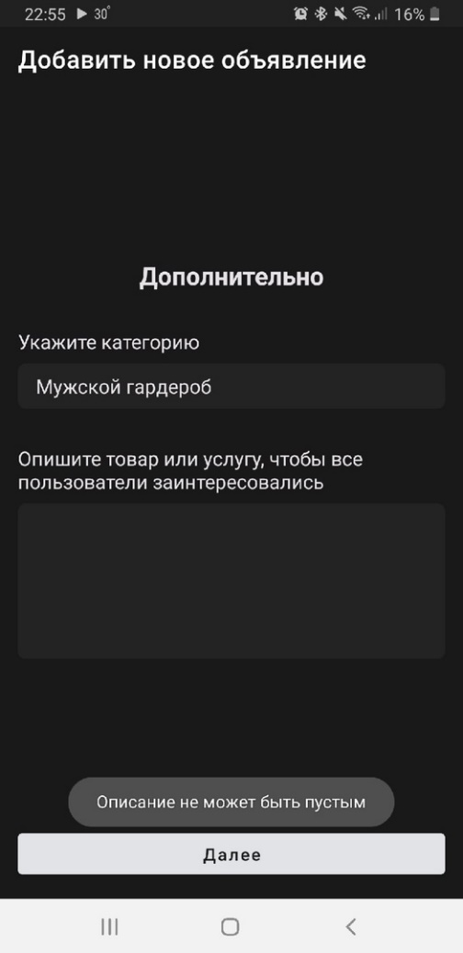 Рисунок 34-35 – Ввод пустого или состоящего из пробелов описания объявления

Рисунок 36 – Успешное 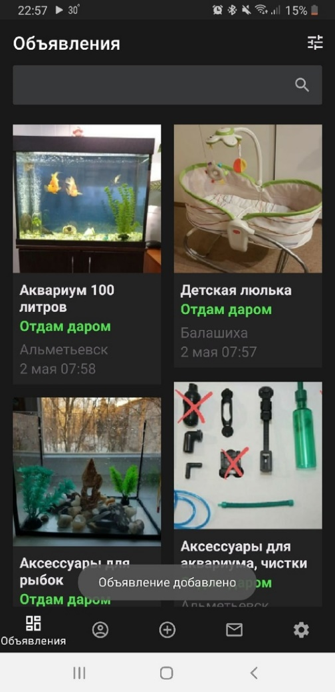добавление объявления

**СПИСОК ИСПОЛЬЗУЕМОЙ ЛИТЕРАТУРЫ**

1. Toast [Электронный ресурс] / Android Developers. Режим доступа: <https://developer.android.com/reference/android/widget/Toast?hl=ru>, свободный. (дата обращения: 15.05.2021)
2. БГД – Охрана окружающей среды в России [Электронный ресурс] / Федеральная служба государственной статистики. Режим доступа: <https://www.gks.ru/bgd/regl/b18_54/Main.htm>, свободный. (дата обращения: 15.05.2021)
3. ГОСТ 19.505-79 Руководство оператора. // Единая система программной документации. – М.: ИПК Издательство стандартов, 2001.
4. Исследование: продажи одежды в России в июне выросли втрое [Электронный ресурс] / ТАСС. Режим доступа: <https://tass.ru/ekonomika/8920501>, свободный. (дата обращения: 15.05.2021)
5. Исследование: россияне стали в три раза больше покупать в интернете [Электронный ресурс] / ТАСС. Режим доступа: <https://tass.ru/ekonomika/9207319>, свободный. (дата обращения: 15.05.2021)
6. Чек Индекс: как меняется потребительское поведение в разных товарных категориях [Электронный ресурс] / Платформа ОФД. Режим доступа: <https://platformaofd.ru/news/checkindex-kak-menyaetsya-potrebitelskoe-povedenie/>, свободный. (дата обращения: 15.05.2021)

# ЛИСТ РЕГИСТРАЦИИ ИЗМЕНЕНИЙ

|  |  |  |  |  |  |  |  |  |  |
| --- | --- | --- | --- | --- | --- | --- | --- | --- | --- |
| Изм. | Номера листов (страниц) | | | | Всего листов (страниц) в документе | № документа | Входящий № сопроводительного документа и дата | Подпись | Дата |
| измененных | замененных | новых | аннулированных |
|  |  |  |  |  |  |  |  |  |  |
|  |  |  |  |  |  |  |  |  |  |
|  |  |  |  |  |  |  |  |  |  |
|  |  |  |  |  |  |  |  |  |  |
|  |  |  |  |  |  |  |  |  |  |
|  |  |  |  |  |  |  |  |  |  |
|  |  |  |  |  |  |  |  |  |  |
|  |  |  |  |  |  |  |  |  |  |
|  |  |  |  |  |  |  |  |  |  |
|  |  |  |  |  |  |  |  |  |  |
|  |  |  |  |  |  |  |  |  |  |
|  |  |  |  |  |  |  |  |  |  |
|  |  |  |  |  |  |  |  |  |  |
|  |  |  |  |  |  |  |  |  |  |
|  |  |  |  |  |  |  |  |  |  |
|  |  |  |  |  |  |  |  |  |  |
|  |  |  |  |  |  |  |  |  |  |
|  |  |  |  |  |  |  |  |  |  |
|  |  |  |  |  |  |  |  |  |  |
|  |  |  |  |  |  |  |  |  |  |
|  |  |  |  |  |  |  |  |  |  |
|  |  |  |  |  |  |  |  |  |  |
|  |  |  |  |  |  |  |  |  |  |
|  |  |  |  |  |  |  |  |  |  |
|  |  |  |  |  |  |  |  |  |  |